Прицепные V-образные грабли Enorossi Caddy (Италия)
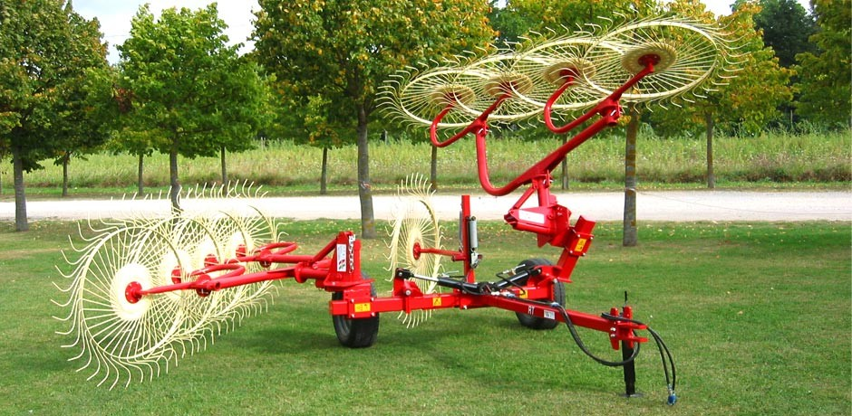

Использование

Для небольших и средних фермерских хозяйств.

Основные характеристики

Современные модели граблей Caddy имеют дорожный просвет более 50 см до рамы, что позволяет работать в сложных условиях кормозаготовки.

Описание

Компания Enorossi предлагает модели граблей с 8, 10 и 12 рабочими колесами. V-образные грабли Caddy имеют простую конструкцию, которая обеспечивает снижение поломок до минимума. Максимальная маневренность в работе. Гидравлическая система подъема двойного действия обеспечивает максимальный контроль на любой местности.
Зубцы из пружинной стали Ø 7 мм имеют очень большой запас прочности. Регулируемые рабочие углы позволяют устанавливать ширину валка под конкретный пресс-подборщик.

Данная модель граблей может работать как сгребание, так и на ворошение.

Технические характеристики

- Количество транспортных колес — 2, ширина при транспортировке — 2,5 м, требуемая мощность — 30 л. с.
- Рамы изготовлены из стали FE 510
- Рабочие колеса изготовлены из закаленной стали C85 для обеспечения стабильности и долговечности
- Рабочие колеса диаметром Ø 140 см, с центральным фланцем толщиной Ø 3,5 мм, 40 зубцов диаметром Ø 6,9 мм
- Колеса 205.70/15
- Ступицы рабочих колес изготовлены из литого чугуна с пресс-масленкой для добавления смазки
- Рычаги рабочих колес в форме петли для лучшего контакта с поверхностью
- Гидравлическая система подъема двойного действия
- Ширина валка устанавливается с помощью селектора на раме
- Шаровой клапан для работы только с одной стороны
- Гидравлическое центральное колесо диаметром Ø 140 см

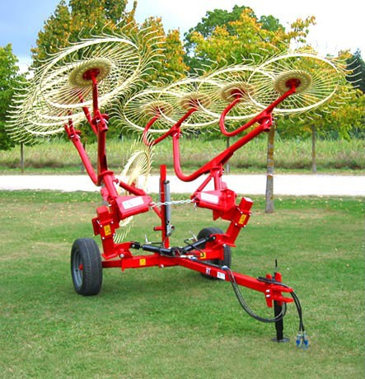
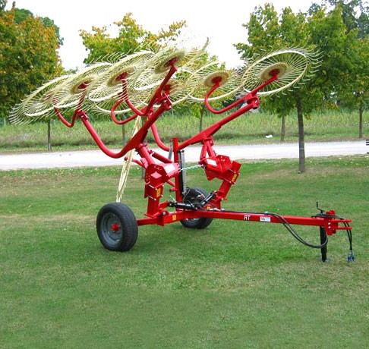

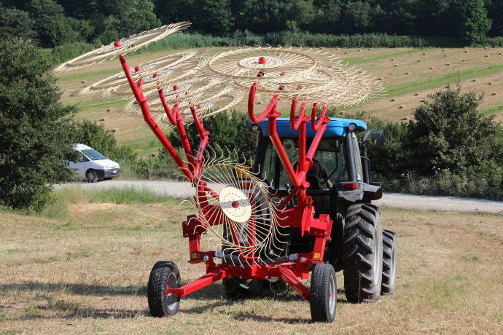

Модель | Рабочее колесо |  |  |  | Ширина |  | Подруливающие колеса |  | Мощность | Вес
 | Кол-во колес | Кол-во зубцов на колесе | Диаметр колеса, см | Диаметр зубца, мм | Рабочая, м | Транспорт- ная, м | Размер | Кол. | л.с. | Кг
CADDY-8 | 8 | 40 | 145 | 7 | 5,4 | 2,5 | 205/70  R 15 | 2 | 30 | 620
CADDY-10 | 10 | 40 | 145 | 7 | 6,4 |  |  |  |  | 707
CADDY-12 | 12 | 40 | 145 | 7 | 7,4 |  |  |  |  | 780

Актуальная цена на сайте центрпольскойтехники.рф

